**Python版植物大战僵尸实验报告**

游戏简介：

开始界面，通过鼠标选择select，进入菜单

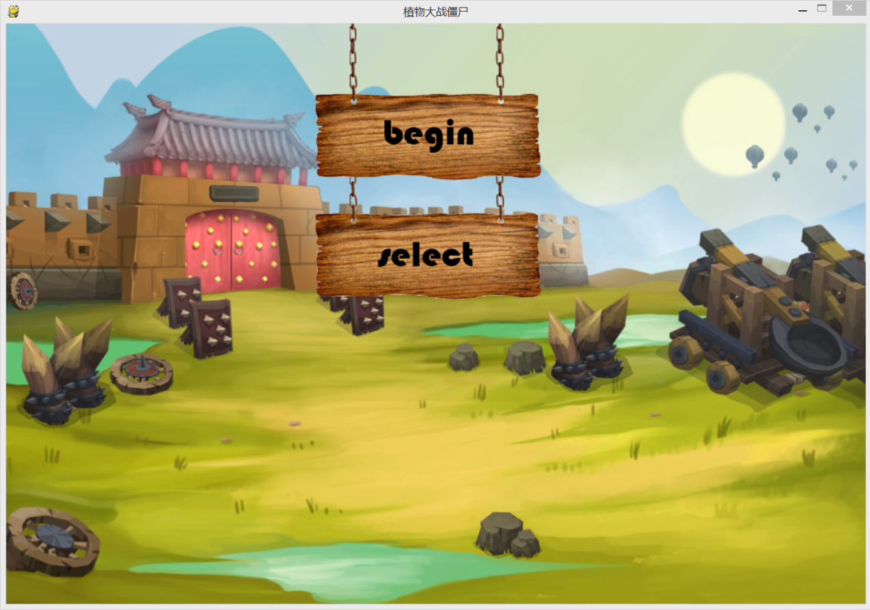

鼠标点击选择场景及植物，植物右下方的数字代表植物需要的阳光数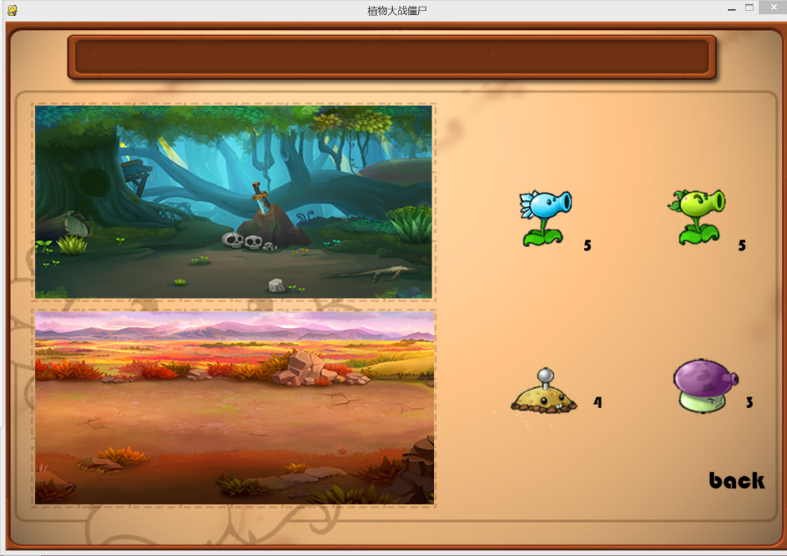

进入游戏以后，通过鼠标控制植物位置，若阳光数大于植物所需能量，植物上方会出现小红勾，方可将植物选中移下。

游戏数据设计：

类：

**Grass**

**GreenGrass**

**BlueGrass**

**Fungus**

**Bomb**

植物有四种，GreenGrass,BlueGrass,Fungus,Bomb继承于基类Grass

**zombie**

**Zombie3**

**Zombie2**

**Zombie1**

僵尸类，僵尸有三种不同类型，继承于基类zombie

**Bullet**

**BulletBlue**

**BulletGreen**

**BulletPurple**

精灵组：

grass zombies

greengrass zombies1

bluegrass zombies2

fungus zombies3

bomb

使用精灵组主要是为了管理各个游戏角色，并利用精灵组检测个组间碰撞冲突

关键技术：

关键技术在于对python类继承与派生运用。对pygame运用。

不足：

代码运用大量全局变量，代码可读性差。

遇到的困难：

1.对python和pygame掌握还不是很透彻，花费了大量时间学习对python全局变量的应用，同时在python基类和派生类数据成员关系的运用上也遇到了困难。

2.对于python对事件的处理不是特别了解